Titre : Phase de Découverte : Activités athlétiques (Sauter)
Discipline : Agir, s'exprimer, comprendre à travers l'activité physique. | Date : Novembre 2016 |  | Durée : 15 + 2 x 25 minutes  Séance n°1 et 2
Objectifs :

- Permettre aux élèves d’investir des espaces différenciés sur le plan des actions motrices de l’activité athlétique « Sauter ».

Objectifs langagier :
L'élève nomme ses propres actions motrices (je) ou les actions motrices d'un autre camarade ou du maître (tu, il, elle).
Compétences des programmes :

Agir dans l'espace, dans la durée et sur des objets.
Attendues fin de maternelle : Courir, sauter, lancer de différentes façons, dans des espaces et avec des matériels variés, dans un but précis.
Tâche de l’élève:

- Reconnaître les espaces et faire des actions différentes dans chacun d’entre eux.

Critères de réussite de l’élève :

- A la fin des deux premières séances, l’élève sait nommer reconnaître les différents panneaux (sauter loin, sauter haut, sauter en faisant des petit bon, sauter en bas) et réaliser les actions spécifiques de chaque espace.

Réponses possibles des élèves :
Sauter haut  Niveau 1 Ne pas arriver à décoller les pieds.  Niveau 2 Sauter haut , départ à pied joint.  Niveau 3 Sauter haut sur un pied en prenant de l'élan.  Sauter loin  Niveau 1 Sauter sur place.  Niveau 2 Sauter en partant à pied joint.  Niveau 3 Sauter loin sur un pied en prenant de l'élan. | Sauter en contrebas  Niveau 1 Ne pas oser sauter.  Niveau 2 Sauter de structure basses (bancs, chaises...)  Niveau 3 Sauter de structures hautes (tables...).  Sauter en faisant des petits bonds.  Niveau 1 N'arrive pas à enchaîner les cerceaux  Niveau 2 Sauter à pied joint  Niveau 3 Sauter sur un pied.

Sécurité :

- Bien différencier spatialement les 4 espaces avec des balises et des panneaux et des panneaux d’identification. Séparer les espaces de quelques mètres. Positionnement adéquate des 2 adultes.
- Rappeler systématiquement les règles de vie.

Déroulement :  1. Présentation du dispositif sur une affiche :  Description par les élèves du dispositif : Sauter loin, Sauter haut, Sauter avec des petits bons, Sauter en bas. 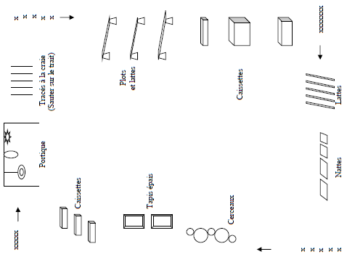  2. Mise en œuvre du dispositif :  L’enseignant doit faire participer les élèves aux quatre jeux : 4 phases de 5 minutes.  3. Synthèse de l’activité en classe :  Retour sur les trois ateliers et sur les règles de vie. |  | Durée  15 min  2 x 20 min  5 min |  | Dispositif social  Classe entière : Coin regroupement  Collectif .  Groupe classe | Matériel  Affiche du dispositif  Cerceaux, lattes, cubes, banc, tapis, post-it.  Affiches
Analyse, bilan :

